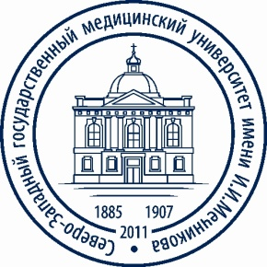
Министерство здравоохранения Российской Федерации

Федеральное государственное бюджетное образовательное учреждение
высшего образования
"Северо-Западный государственный медицинский университет имени
И.И. Мечникова"
Министерства здравоохранения Российской Федерации
(ФГБОУ ВО СЗГМУ им. И.И. Мечникова Минздрава России)
ПРОТОКОЛ № АК –20–03–88
ЗАСЕДАНИЯ АТТЕСТАЦИОННОЙ КОМИССИИ
по допуску к осуществлению медицинской / фармацевтической деятельности
« 20 марта » 2018 года
Пофамильный список результатов аттестационных испытаний:
№ | Фамилия, имя, отчество | Результаты аттестации | Срок аттестации | Примечание
 | Журавлева  Александра Евгеньевна | Не аттестована |  | Повторная аттестация через 6 месяцев
 | Кабанов  Павел Сергеевич | Не аттестован |  | Повторная аттестация через 6 месяцев
 | Куприянова  Надежда Юрьевна | Аттестована | 5 лет
 | Солдатова  Юлия Вадимовна | Аттестована | 5 лет
 | Шеренков  Александр Олегович | Аттестован | 5 лет

